Estrutura Mensagens API Botoeira

|  |  |  |
| --- | --- | --- |
| Fabio Martins | 07 set 2024 | Versão inicial |
|  |  |  |
|  |  |  |

* **REQUISIÇÃO DO OPERADOR:**

Mensagem enviada após o operador seguir o procedimento na tela da botoeira.

POST HTTP sem autenticação: **http://<ip_gerenciador>:8080/v1/button/call**

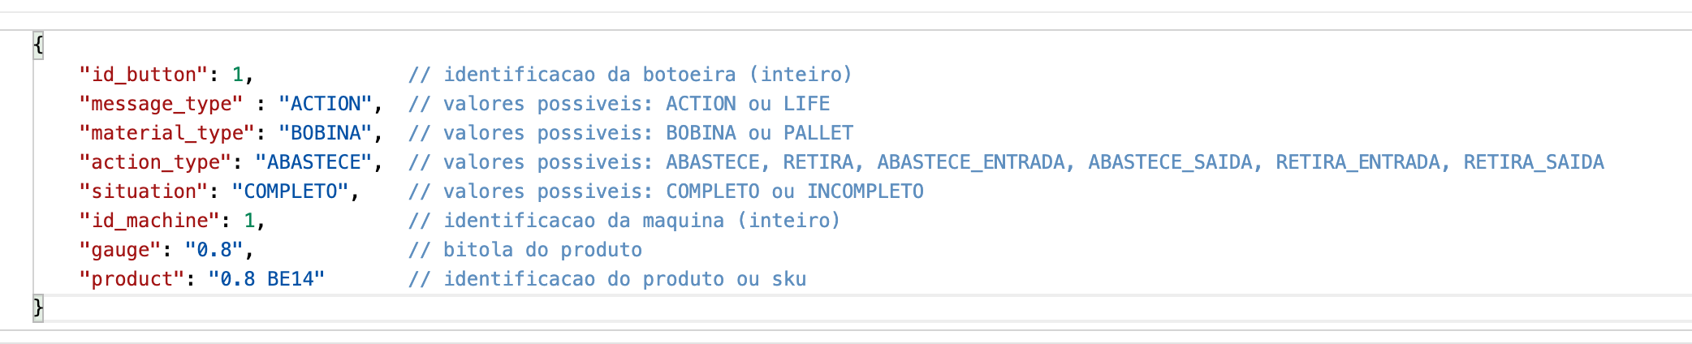

Action_type:

* + ABASTECE_SAIDA, RETIRA_ENTRADA, RETIRA_SAIDA são ações de particularidades, por exemplo: inicio de turno, onde deve APENAS abastecer a entrada da maquina. Ou situações de material incorreto ou não conforme.
  + Situações de material incorreto ou não conforme: Operador deverá fazer 2 chamados. Primeiro RETIRA_ENTRADA, depois ABASTECE_ENTRADA.
  + Cada chamado só será aceito/executado com a finalização da missão do chamado anterior.

Retorno da API – status 200

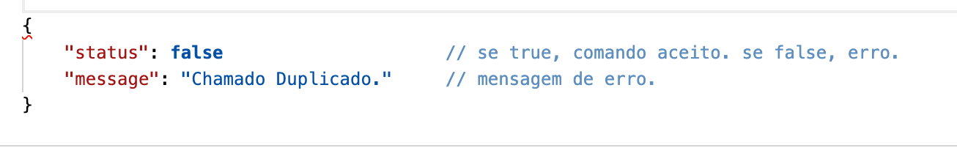

* **MENSAGEM DE VIDA:**

Esta mensagem serve para monitorar a comunicação com a botoeira. Deve ser enviado a cada 5 segundos.

POST HTTP sem autenticação: **http://<ip_gerenciador>:8080/v1/button/call**

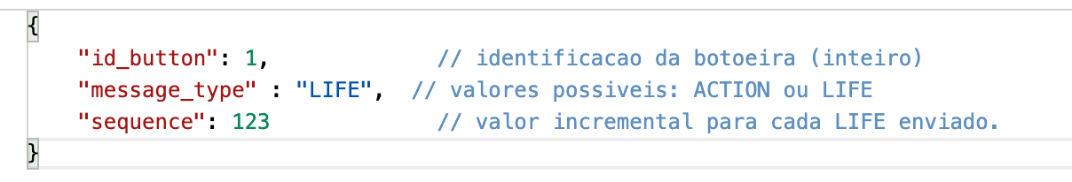

Retorno da API – status 200

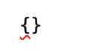

Autenticação: Não será usado autenticação. O gerenciador controlará a segurança aceitando apenas comandos de IPs das botoeiras cadastradas no sistema. Portanto, as botoeiras deverão ter IP fixo.